CORRIGE

MISE EN SITUATION :
Au roulage, le pilote constate à chaque commande de sortie des volets hypersustentateurs que le disjoncteur « FLAP CTRL » (flap control) se déclenche. Après trois tentatives de sortie des volets, la défectuosité se répétant, il annule sa mission et fait demi-tour sur le taxi way. L’équipe de maintenance est appelée en dépannage.
L’historique des travaux a été remis, l’appareil est sorti récemment d’entretien pour un échange du « flap actuator motor » de la chaine de commande des volets. Les essais au sol ont validé l’opération, l’avion est retourné en piste.
Avant de débuter le dépannage, on doit prendre connaissance de la documentation aéronef fournie, afin de comprendre et d’analyser le fonctionnement des volets de cet appareil.
Pour remédier à ce dysfonctionnement, on doit, au travers de cette étude, vérifier la conformité des mécanismes d’actionnement des volets. Il faut donc :
1- PRÉPARER LA PROCÉDURE DE DIAGNOSTIC (temps conseillé 30 minutes)
2- LIRE LE SCHÉMA DE CÂBLAGE (temps conseillé 30 minutes)
3- ANALYSER LE FONCTIONNEMENT DU VÉRIN À VIS (temps conseillé 30 minutes)
4- VÉRIFIER LA CHAÎNE DE TRANSMISSION (temps conseillé 60 minutes)

5- CONTRÔLER LA COURSE DU VÉRIN EN POSITION VOLETS AU DÉCOLLAGE (temps conseillé 30 minutes)
6- INSPECTER LES ARTICULATIONS VÉRIN / VOLET (temps conseillé 30 minutes)
7- RÉALISER LE BILAN DE VOTRE INTERVENTION (temps conseillé 10 minutes)

- PRÉPARER LA PROCÉDURE DE DIAGNOSTIC
Avant d’effectuer l’opération de maintenance, on doit identifier les composants pouvant être défectueux et extraire les documents nécessaires à l’intervention. Pour cela on doit :
  - A partir de la figure ci-dessous et du DT1/8, déterminer les composants mécaniques de la chaine cinématique du déploiement des volets hypersustentateurs en complétant le tableau.

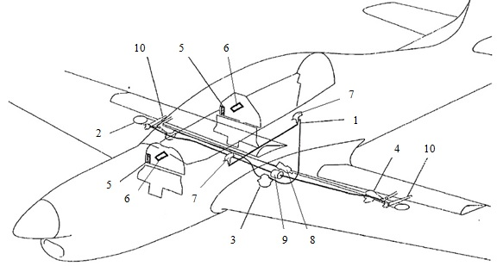

1 | ..…Câble téléflex
2 | ..…Poulie
3 | ..…Unité de commande
4 | ..…Guignol
5 | Voyant FLAP
6 | Tableau des disjoncteurs
7 | ..Sélecteurs de commande
8 | ..…Détecteur de panne
9 | ..…Moteur électrique
10 | ..…Vérin à vis

1.2 Citer les ATA liés à la recherche de panne, puis donner les intitulés de ces mêmes ATA en anglais ainsi qu’une traduction en français.
………ATA 27 / Flight Controls / commande de vol
………ATA 24 / Electrical power/ génération électrique
1.3 Citer le manuel que l’on doit utiliser pour effectuer les tâches demandées, donner son nom et son abréviation en anglais.
………Aircraft Maintenance Manuel / AMM.
1.4 Vérifier si l’extrait du manuel de dépannage peut être utilisé pour cet aéronef. Justifier.
……. .Oui car l’extrait du manuel est valable pour tous les avions de ce type.
1.5 Émettre les hypothèses de défaillance, conformément au manuel de recherche de panne, afin de rendre efficace la recherche de panne.
……….Vérifier les diodes 00084 et 00085
…… Vérifier les composants des systèmes des volets quant au grippage
……… Vérifier les câbles électriques du système.
1.6 Citer les types d’énergie utilisés pour le fonctionnement des volets.
……….. Mécanique et électrique
1.7 Vérifier si le schéma de câblage de commande des volets peut être utilisé pour l’aéronef mis en cause. Justifier.
………Oui il le peut car le schéma de câblage est applicable au numéro de série des avions 438 et 439, pour notre cas le 439.
1.8 En conclusion, l’agent de maintenance a-t-il tous les documents nécessaires à l’intervention ?
……..Oui
- LIRE LE SCHÉMA DE CÂBLAGE

Pour pouvoir appliquer correctement la première étape de la recherche de panne, on doit être capable de décoder le schéma de câblage DT6/8 et de tester le fonctionnement des diodes.

2.1 Grâce au schéma de câblage, dessiner le symbole de la diode dans le cadre ci-dessous.

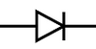

2.2 Inscrire sur le dessin de la diode ci-dessous, les constituants de ce dipôle : l’anode et la cathode.

.…Anode
.…Cathode

2.3 Définir le rôle des diodes dans le circuit.
…..Elles protègent les transistors des surtensions destructrices.
2.4 Afin de tester les diodes, brancher l’appareil de contrôle :
2.4.1 Donner son nom :……..Un multimètre
2.4.2 Sur quelle position doit-on positionner le sélecteur de cet appareil ? Entourer la position sur l’agrandissement du sélecteur ci-contre.
2.4.3 Effectuer le branchement en dessinant le fil rouge et le fil noir entre l’image et l’appareil de mesure ci-contre.
2.4.4 Quelle valeur peut-on lire sur l’appareil de mesure ci-contre ? Les diodes sont-elles défaillantes ? Pourquoi ?
…..On lit 0.6 V donc les diodes ne sont pas défaillantes. La valeur de test correspond au seuil de tension d’une diode silicium.
2.5 Identifier le disjoncteur (breaker) qui protège le circuit électrique du moteur.
………..Le disjoncteur CB 0001 /FLAP POWER.

2.6 Donner la valeur de disjonction de ce breaker.
…….25 Ampères.

2.7 Définir le rôle des relais de commande.
- …Inverser le sens de rotation du moteur

2.8 Le disjoncteur est enclenché et le circuit de puissance a été contrôlé, mais le moteur ne fonctionne pas. Que doit-on faire ?
-….Vérifier la continuité électrique des fils qui relient le disjoncteur au moteur (les fils C011B12, C101C12 et C108B12)
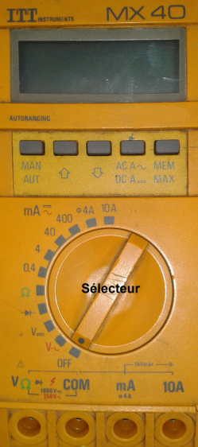
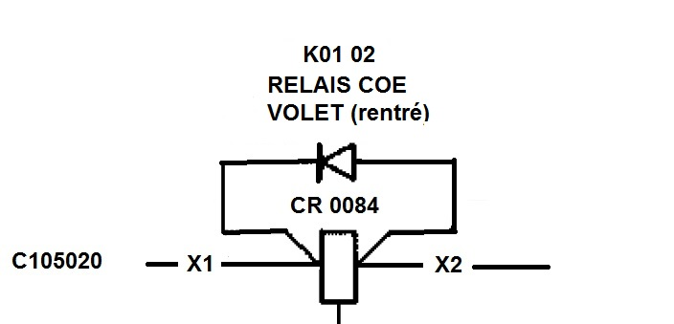
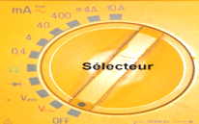
0.6 v
Agrandissement du sélecteur de l’appareil de mesure

2.9 À partir de cette étude, le moteur fonctionnant, conclure sur la partie électrique du système.
Les diodes (00084 et 00085) ainsi que les câbles électriques du système sont conformes.
- ANALYSER LE FONCTIONNEMENT DU VÉRIN A VIS
Le technicien de maintenance, intervenant sur le démontage du vérin à vis, doit inspecter tous les organes mécaniques dont il a la responsabilité. Sa compréhension au niveau des montages de roulements doit être structurée.
Dans cette partie, il est demandé d’associer le plan d’ensemble, le schéma cinématique (à compléter) et la nomenclature du mécanisme, qui sont des éléments fournis dans le dossier technique, afin d’analyser le fonctionnement du vérin à vis.
3.1 Repérer, dans les carrés, les pièces manquantes de l’éclaté partiel ci-dessous :

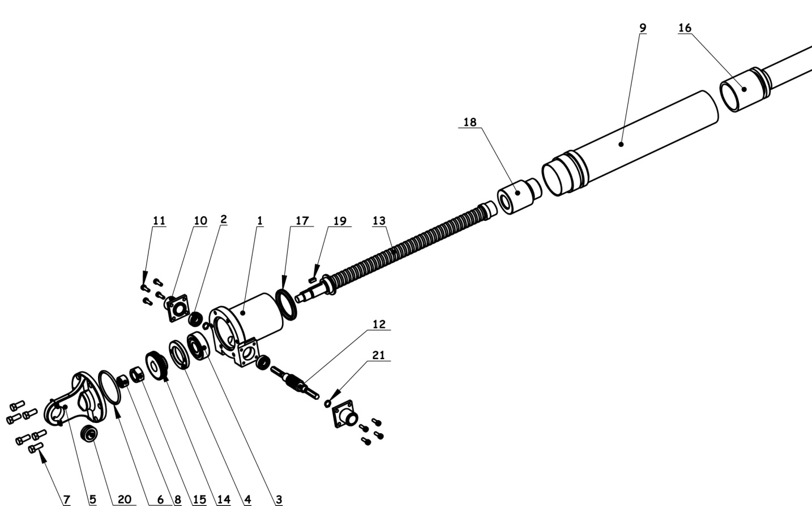
3.2 Compléter les classes d’équivalences cinématiques (ou sous ensembles cinématiques) suivantes à l’aide du dessin d’ensemble DT4/8 :
SE1 = { 1; 9; 20.1; 4; 5; 7; 10; 11 } Sous-Ensemble 1 “ Corps du vérin “
SE2 = { 13; 19; 14; 15 } Sous-Ensemble 2 “ Vis à billes “
SE3 = { 18; 20.2; 16 } Sous-Ensemble 3 “ Ecrou“
SE4 = { 12; 21 } Sous-Ensemble 4 “ Vis sans fin “
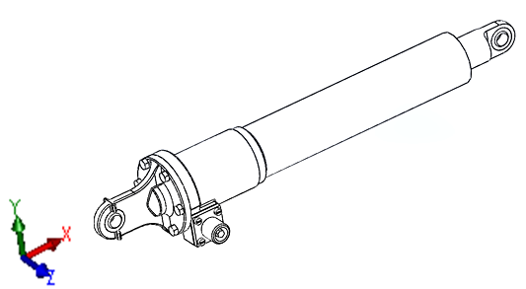
3.3 À l’aide du système d’axe proposé sur la perspective ci-dessous et du dessin d’ensemble DT4/8 :

    - Compléter le tableau suivant en mentionnant par 0 ou 1 les caractéristiques des degrés de liberté des liaisons.
LIAISONS | Translation |  |  | Rotation |  |  | Nom de la liaison  avec son axe
 | X | Y | Z | X | Y | Z
SE1 /SE2 | 0 | 0 | 0 | 1 | 0 | 0 | Pivot d’axe x
SE1/ SE3 | 1 | 0 | 0 | 1 | 0 | 0 | Pivot glissant d’axe x
SE2/ SE3 | 1 | 0 | 0 | 1 | 0 | 0 | Hélicoïdale d’axe x
SE2/ SE4 | Ne pas renseigner |  |  |  |  |  | Ponctuelle type  engrenage
SE1/ SE4 | Ne pas renseigner
    - Ecrire le nom de la liaison avec son axe dans la dernière colonne.

    - Définir la solution technologique utilisée dans le vérin à vis pour répondre à la liaison entre SE2 et SE4.
….Un engrenage à roue et vis sans fin (ou gauche).

3.4 Compléter, dans les cases en pointillés du graphe ci-dessous, le symbole en représentation plane, permettant d’identifier les liaisons mécaniques intervenant dans le fonctionnement du vérin à vis (respecter l’orientation de la liaison par rapport au système d’axe proposé à la présentation de la question 3.3).

3.5 Identifier le nom de la liaison entre SE1/SE4 et compléter le graphe ci-dessus pour cette liaison. Quelle pièce est tournante et quels sont les éléments (repère, nombre et nom) qui participent à cette liaison ?
Nom de la liaison :….Nous avons une liaison pivot
Pièce tournante :… la vis sans fin
Eléments intervenants dans cette liaison : ….deux roulements de type BC repérés 2.
3.6 Dans la désignation des roulements repérés 2 un fabricant utilise l’abréviation BC pour donner leur type, mais on parlera plus communément de (rayer les mauvaises réponses) :
Butées à billes | Roulements à une rangée de billes à contact oblique | Roulements à une rangée de billes à contact radial
3.7 Pour vérifier la conformité du montage des roulements repérés 2, il est nécessaire de vérifier les conditions fonctionnelles. Pour cela :
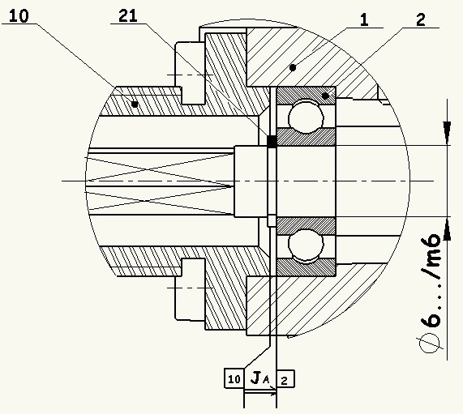
3.7.1 Tracer la chaine de cotes Ja entre la bague extérieure du roulement 2 et la connexion câble 10 afin d’identifier les cotes fonctionnelles du jeu axial.
A10
A1
A2

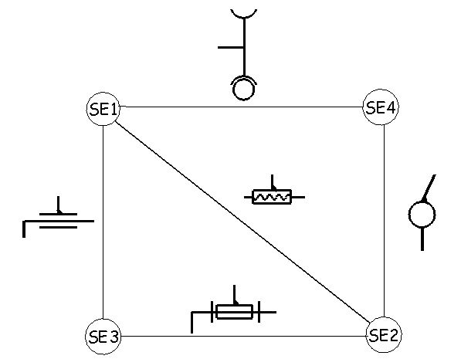
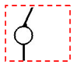
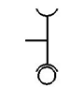

3.7.2 Compléter le schéma ci-dessous en représentant les roulements 2 (sous une forme
12
1
2
schématique) et les arrêts axiaux en trait vert.

3.7.3 Donner les solutions technologiques afin de réaliser les arrêts axiaux :
Sur l’arbre : ………….Epaulement sur la vis sans fin + Anneaux élastiques……………..
Sur l’alésage : ………………..Epaulement dans le corps du vérin…………………………
3.7.4 Contrôler la conformité de l’ajustement du montage du roulement 2 sur la vis sans fin 12 :
3.7.4.1 Rechercher, sur le dessin d’ensemble, la cote fonctionnelle correspondante à l’arbre, rechercher les écarts (mm) dans l’annexe système ISO de référence puis calculer les cotes maxi et mini.
Réponses : Cote fonctionnelle = ..∅ 6 m6
Ecart supérieur =… 0.012 mm
Ecart inférieur =… 0.004 mm
Cote Maximale = 6 + 0.012 = 6.012 mm
Cote minimale = 6+ 0.004 = 6.004 mm
3.7.4.2.a Le technicien, après démontage de la vis sans fin, mesure les portées des roulements et lit un Ø 6.006 mm coté gauche et Ø 6.008 coté droit. Donner l’instrument de mesure qui permet la lecture des deux dimensions trouvées sur les portées de roulements.
….Un micromètre ou palmer.
3.7.4.2.b En comparant les valeurs calculées et mesurées des questions précédentes, est-ce que le technicien peut utiliser cette vis sans fin ? Justifier.
……….Oui, il peut utiliser cette vis sans fin car les deux mesures se situent dans les limites maxi et mini de la cote fonctionnelle de ∅ 6 m6.

3.7.4.2.c Lors du compte rendu d’activité, le technicien doit reporter sur le document d’intervention de maintenance les deux mesures de la question (3.7.4.2.a). Coter sur le dessin de la vis ci-dessous ces mesures.
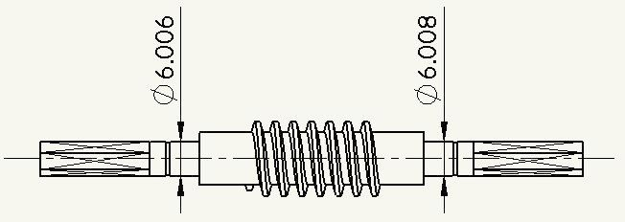

3.7.4.3 Indiquer la cote nominale de la bague intérieure du roulement, rechercher les écarts (mm) du diamètre dr du roulement dans l’annexe choix des ajustements DT8/8 puis calculer les cotes maxi et mini.
Réponses : Cote nominale = ..∅ 6
Ecart supérieur = … 0 mm
Ecart inférieur =… - 0,008 mm
Cote Maximale = …6 + 0 = 6 mm
Cote minimale = ….6 + (-0.008) = 5.992 mm
3.7.4.4 Calculer l'ajustement entre le roulement 2 et la vis sans fin 12 :

Condition maxi = ………6 – 6.004 = - 0.004 mm

Condition mini = ………5.992 – 6.012 = - 0.020 mm

avec jeu | incertain | avec serrage
3.7.4.5 Conclusion : Ajustement (Rayer les mauvaises réponses)

3.7.5 Emettre la règle de montage dans ce cas où la vis sans fin est tournante (rayer la mauvaise solution).
 | Sur l’arbre |  | Sur l’alésage
 | Ajustements | Arrêts axiaux | Ajustements | Arrêts axiaux
Solution 1 | Serré | 4 | Jeu | 2
Solution 2 | Jeu | 2 | Serré | 4

Conclusion de l’étude sur la conformité du montage des roulements repérés 2 :
…..Le montage des roulements 2 est conforme pour la vis sans fin tournante.

4- VÉRIFIER LA CHAÎNE DE TRANSMISSION
Lors de l’opération de maintenance, le mécanicien a contrôlé le temps effectif de déploiement des volets hypersustentateurs : ils sortent à la position décollage en 9.6 s. Il doit vérifier toute la chaine de transmission de puissance du moteur jusqu'à la vitesse de sortie du vérin à vis.

4.1.1 Expliquer l’intérêt de sortir les volets lors du décollage. Donner la formule et répondre à l’aide de celle-ci.
Formule : ...........Fz = ½ ρ S V² Cz
………La sortie des volets permet l’augmentation de la surface alaire (S) et du coefficient aérodynamique de portance (Cz) cela a pour effet d’augmenter la portance sans augmenter considérablement la vitesse.
4.1.2 Donner le type de volet de cet appareil ?
………… Volet à fente
4.1.3 Donner le nom des pièces montées sur les ferrures assurant le mouvement aux volets ?
………….. Des axes pourvus de galets en acier sur 3 glissières.
4.1.4 Donner la position associée, le degré de cambrures et la durée de braquage des volets au décollage.
Position : ….TAKE OFF
Degré de cambrure :… Volets braqués pour le décollage à 12°
Durée de braquage : ….en 4 secondes.
4.1.5 Quels sont les paramètres définissant par le calcul le temps de sortie des volets au décollage ?
La course et la vitesse de sortie du vérin sont les paramètres qui définissent le temps de sortie des volets au décollage. Les paramètres sont issus de la formule t = d/v …..
4.1.6 Comparer le temps donné par le constructeur et le temps mesuré par le technicien. Conclure.
………..La valeur mesurée est deux fois plus élevée que la valeur théorique, donc nous avons un défaut avéré lors du déploiement des volets.

4.2 Calculer la puissance électrique du moteur sachant que les valeurs mesurées par le technicien sont, I = 31.25 A et U = 28 V.
Formule littérale : P = … U x I
Application numérique : P = … 28 x 31.25 = 875 W

4.3.1 En tenant compte du rendement, calculer la puissance mécanique sur l’arbre de sortie du moteur.
Formule littérale : Ps = Pe x ᶯ…………………………………………………………
Application numérique : Ps = 875 x 0.8 = 700 W…………………………………………
4.3.2 Cette puissance mécanique fournie par le moteur est-elle conforme. Justifier.
….Oui car la puissance calculée correspond à la donnée du constructeur 0.7 KW soit 700W.
4.4 Calculer la fréquence de rotation sur l’arbre de sortie du moteur, en considérant les valeurs données dans le dossier technique (arrondir le résultat à 0 ,01 près).
Formule littérale : ω = … P/C
Application numérique : ω = ….700/2.4= 291.67 rad /s
Formule littérale : N moteur = …(60 . ω) / (2 .Π)
Application numérique : N moteur =… (60 . 291.67) / (2 .Π) = 2785.25 tr/min

4.5.1 Calculer le rapport de transmission du vérin à vis.
Formule littérale : r14/12 = …Z12/ Z 14 ou Nb filet(12) / Z14
Application numérique : r14/12 = …1/40 = 0.025
4.5.2 Quelle est la fonction du vérin à vis ? Est-elle vérifiée par le calcul ? Pourquoi ?
……La fonction du vérin à vis est de réduire la vitesse. Oui elle est vérifiée car le rapport r14/12 calculé à la question précédente est inférieur à 1.

Défaillance de la fixation du câble télèflex | Défaillance mécanique des galets qui assurent le mouvement des volets | Défaillance lié à la puissance du moteur électrique. | Défaillance mécanique dans le fonctionnement du vérin.
4.6.1 Calculer la fréquence de rotation de la vis à billes 13, en considérant le rapport de transmission de 0.025 et la fréquence de rotation du moteur électrique de 2800 tr /min (arrondir le résultat à 0 ,01 près).

Formule littérale : N13 = … r14/12 x N moteur
Application numérique : N13 = …0.025 x 2800 = 70 Tr/min

4.6.2 Le vérin à vis est-il défectueux ? Pourquoi ?
…………Non, le vérin à vis n’est pas défectueux car la fréquence de rotation de 70 tr/min donnée par le constructeur est égale à la valeur calculée induite des mesures du technicien.

4.7 Quel est l’élément mécanique qui transmet le mouvement du moteur à l’entrée du vérin ?
…..Un câble TELEFLEX.

4.8 Cet élément est assemblé de chaque coté par un écrou de fixation qui doit être serré au couple.
Le technicien mesure un couple effectif de 0.56 N/m et doit le comparer au couple préconisé dans la documentation. Que pouvez-vous en conclure ?
Le couple mesuré est dans les limites du constructeur, la fixation du téléflex est bonne.
4.9 En cas de couple de serrage défaillant, quel outillage est utilisé pour corriger ce défaut et quelles sont les mesures de vérification associées a cet outillage?
- Il doit être effectué avec une clef dynamométrique
Les mesures de vérification sont :
1- Vérification de l’état général de la clef dynamométrique.
2- Vérifier la date de validité de l’étalonnage.
4.10 En conclusion, dans le tableau ci-dessous, quelle défaillance pourrait être à l’origine du mauvais fonctionnement des volets en considérant toute la démarche réalisée au préalable (rayer les mauvaises réponses).

4.11 Proposer une solution de maintenance afin de remédier à la défaillance identifiée à la question précédente (question 4.10).
Modifier la résistance du matériau en ajoutant un traitement thermique ou en choisissant un acier plus dur.
Lubrifier avec de l’huile et proposer une modification des fréquences de lubrifications.
Revoir l’onctuosité de l’huile.

5- CONTRÔLER LA COURSE DU VÉRIN EN POSITION VOLETS AU DÉCOLLAGE
Afin de confirmer le diagnostic effectué dans la partie précédente, le technicien de maintenance doit vérifier une éventuelle incidence due à un mauvais réglage du vérin dans la position volets braqués au décollage à 12°.
Le contrôle est effectué par le technicien à partir d’un relevé de mesure entre les positions volets rentrés et volets braqués au décollage à 12°, il doit reporter cette mesure sur l’épure page 10/12. On assimilera le travail du technicien à l’étude graphique suivante :
Votre travail graphique est à faire sur la page 10/12.
Hypothèses :
- On considère les points A, B, C et D centres des liaisons pivots.
- La voilure 201 et la ferrure 202 sont en liaison encastrement.
- Les points C’ et D’ sont les images respectives de C et D dans la position volets braqués au décollage à 12°.

5.1 Répondre sur le dessin de la page suivante, le volet étant en position rentrée à 0°.
Tracer et repérer la trajectoire du point C appartenant au volet 301 par rapport à la ferrure 202. Tracer et repérer la trajectoire du point D appartenant au volet 301 par rapport à la ferrure 202.
5.2 Rechercher et placer la position du point B’ image de B dans la position volets braqués au décollage à 12°.
5.3 Tracer la position du vérin à vis 101 dans la position volets braqués au décollage à 12°.
5.4 Que peut-on déduire de la différence entre AB et AB’ ?
………Cette différence correspond à la valeur de la course

5.5 Représenter graphiquement cette course
5.6 Déduire de ce tracé la course (en mm) du vérin à vis 101.
Course = 56 mm………………………………………………….
5.7 Conclusion, la course du vérin à vis 101 est-elle une cause de la défectuosité des volets braqués au décollage à 12°. Justifier.
Non, la course n’est pas la cause de la défaillance car la valeur mesurée correspond à la donnée du dossier technique

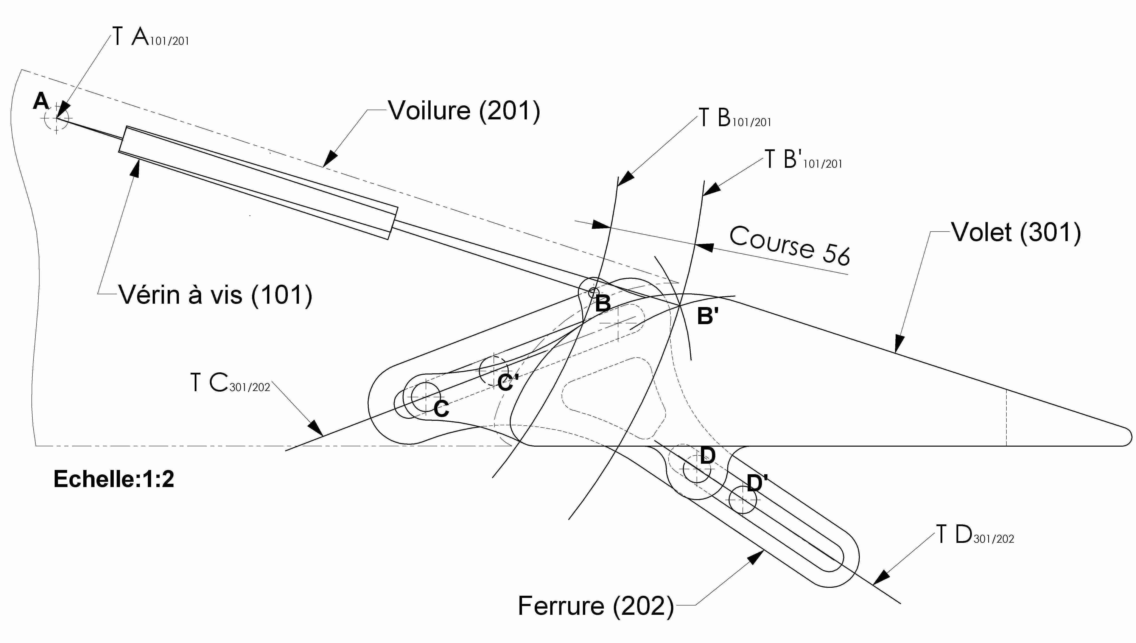
@

Cercle de rayon AB’
Cercle de rayon AB
6- INSPECTER LES ARTICULATIONS VÉRIN / VOLET
Comme présenté à la mise en situation de la page1/12, on constate sur la documentation avion que lors du dernier entretien, l’axe de liaison 22 de l’articulation vérin /volet du coté gauche a été changé par une vis M6 x 25 tel que décrit dans la nomenclature du DT 3/8. Vérifier que cette vis résiste à l’effort de poussé du vérin à vis.

Données :
- L’effort sur l’axe F = 300 N
- Coefficient de sécurité k = 5
- Diamètre nominal de la vis d = 6 mm.
Pour tous les calculs, préciser les unités.

6.1 Quel document a validé l’échange de l’axe de liaison par une vis M6 x 25.
…Un service bulletin émis par le constructeur.
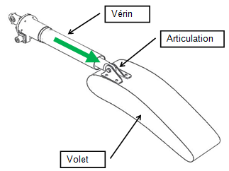

6.2 Représenter en vert sur le vérin en perspective ci-contre une flèche montrant l’effort lorsque le volet se déploie. Quelle sollicitation mécanique supporte la vis 22 durant cet effort ?
……Du cisaillement.

6.3 Rechercher la désignation de la matière de la vis 22.
L’axe est en X5 Cr Ni 18-10

6.4 Donner la valeur de la résistance élastique de la matière constituant l'axe de liaison en MPa en vous aidant du DT 7/8.
Re min = 195Mpa
6.5 Calculer la résistance pratique au glissement en Mpa (arrondir le résultat à 0 ,01 près).
Formule littérale : Rpg = Reg /k avec Reg = 0.5 x Re
Application numérique : Rpg = (0.5x 195) / 5 = 19.5 Mpa

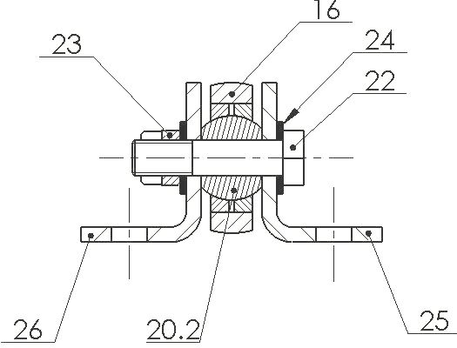
20

6.6 Repasser sur l’image ci-contre en vert la ou les sections cisaillées. En deduire le nombre de section(s) cisaillée(s) : 2

6.7 Calculer la surface de section cisaillée sur la vis 22 (arrondir le résultat à 0 ,01 près).
Formule littérale : S = … π.r²
Application numérique : S =… (π.3²) = 28,27 mm²

6.8 Calculer la contrainte de cisaillement en Mpa (arrondir le résultat à 0 ,01 près).
Formule littérale : τ =…. T / S = (F/2) / S
Application numérique : τ =….(300/2) / 28,27 = 5,3 Mpa

6.9 Conclusion, la vis 22 de l’articulation vérin/volet résiste t’elle à l’effort de poussée ? Justifier.
Oui, la vis repéré 22 résiste au cisaillement car les conditions sont vérifiées. τ $≤$ Rpg (5.3 $≤$ 19.5).

7- BILAN DE VOTRE INTERVENTION
Attention :
Pour cette partie il doit y avoir cohérence entre les réponses du candidat tout au long du sujet et le tableau ci-dessus.

7.1 Dans cette conclusion et donc dans le tableau ci-dessous, répertorier les systèmes étudiés dans ce sujet, qui pourraient être à l'origine du dysfonctionnement.

Parties étudiées | DYSFONCTIONNEMENT  Le disjoncteur FLAP contrôle se déclenche
 | Causes possibles
 | Systèmes hors de cause  (ne déclenchant pas le disjoncteur) | Systèmes mis en cause
2- LIRE LE SCHÉMA DE CÂBLAGE | Les diodes 00084 et 00085 ainsi que les câbles électriques du système.
3-ANALYSER LE FONCTIONNEMENT DU VÉRIN A VIS | Le montage des roulements repérés 2 de la vis sans fin dans le vérin à vis.
4-VÉRIFIER LA CHAÎNE DE TRANSMISSION | La puissance du moteur électrique est conforme à la documentation technique. | .
 | Le fonctionnement du vérin à vis est conforme à la documentation technique
 | La fixation du téléflexe est conforme à la documentation technique
 |  | Les galets qui assurent le mouvement des volets hypersustentateurs
5- CONTRÔLER LA COURSE DU VÉRIN EN POSITION VOLETS AU DÉCOLLAGE | La course du vérin à vis correspond à la donnée du dossier technique.
6- INSPECTER LES ARTICULATIONS  VÉRIN / VOLET | La vis de liaison vérin/volet repéré 22 résiste à l’effort de poussée de vérin.

